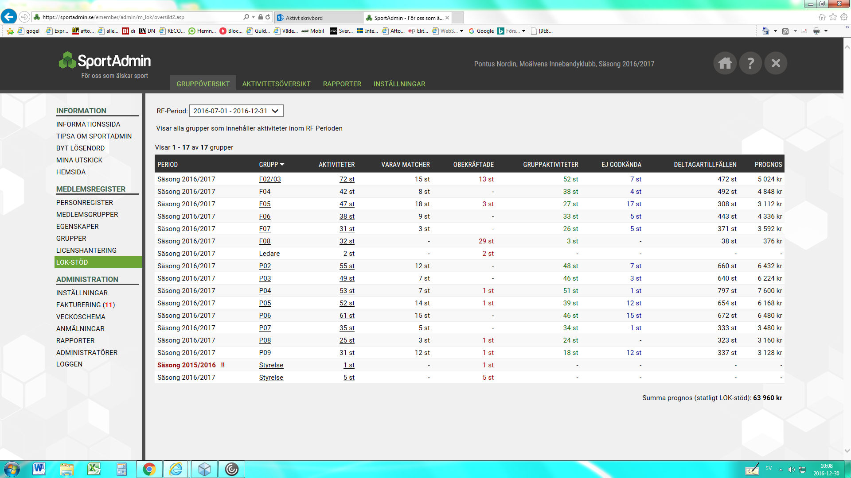
- När du loggat in på sportadmin väljer du LOK-stöd.

- Sedan väljer du vilken grupp det gäller.
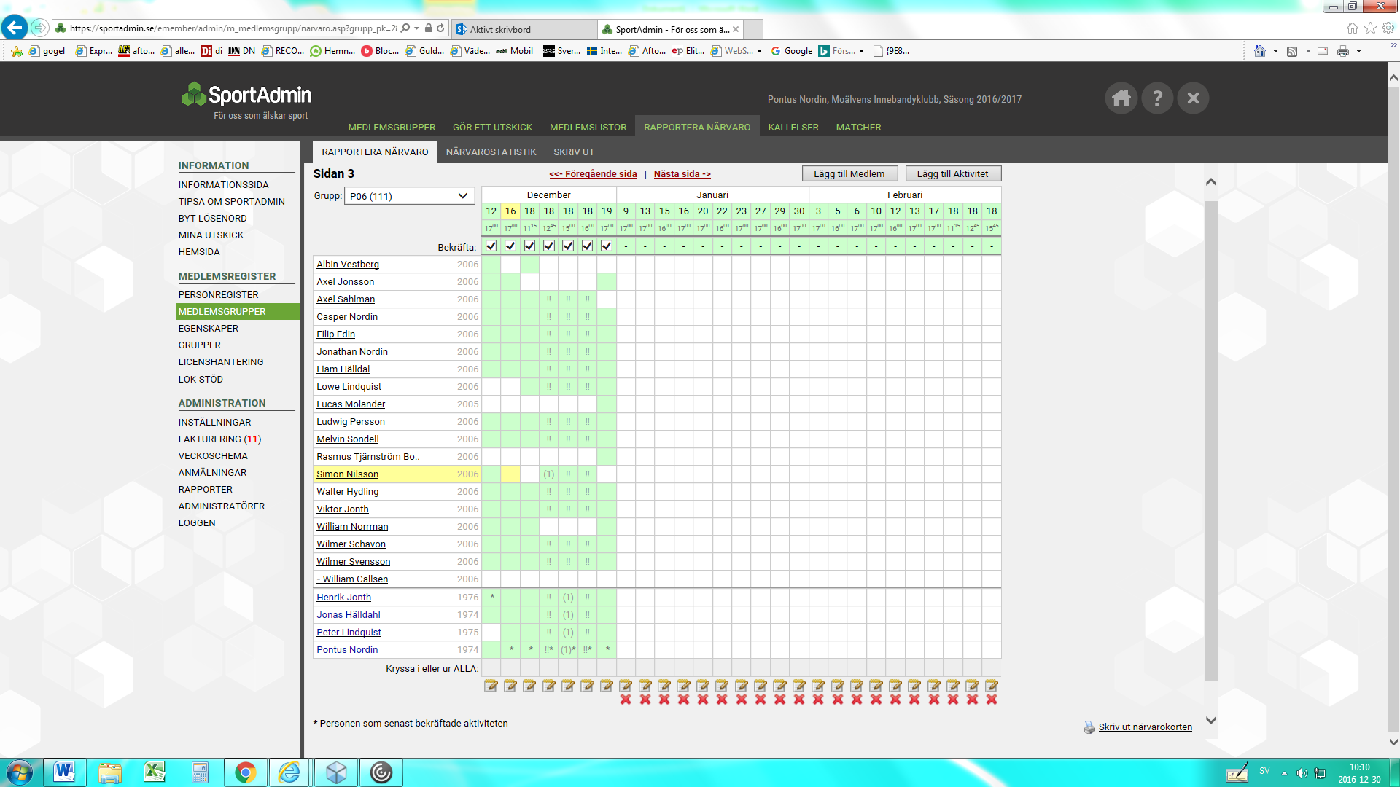
- stäm av så att alla sammankomster är ifyllda.
- För att dagen skall bli gilltig så måste minst en tränare vart på plats.
- Vid ifyllda sammankomster och allt stämmer så bekräftar man den dagen med en liten ”bock”.

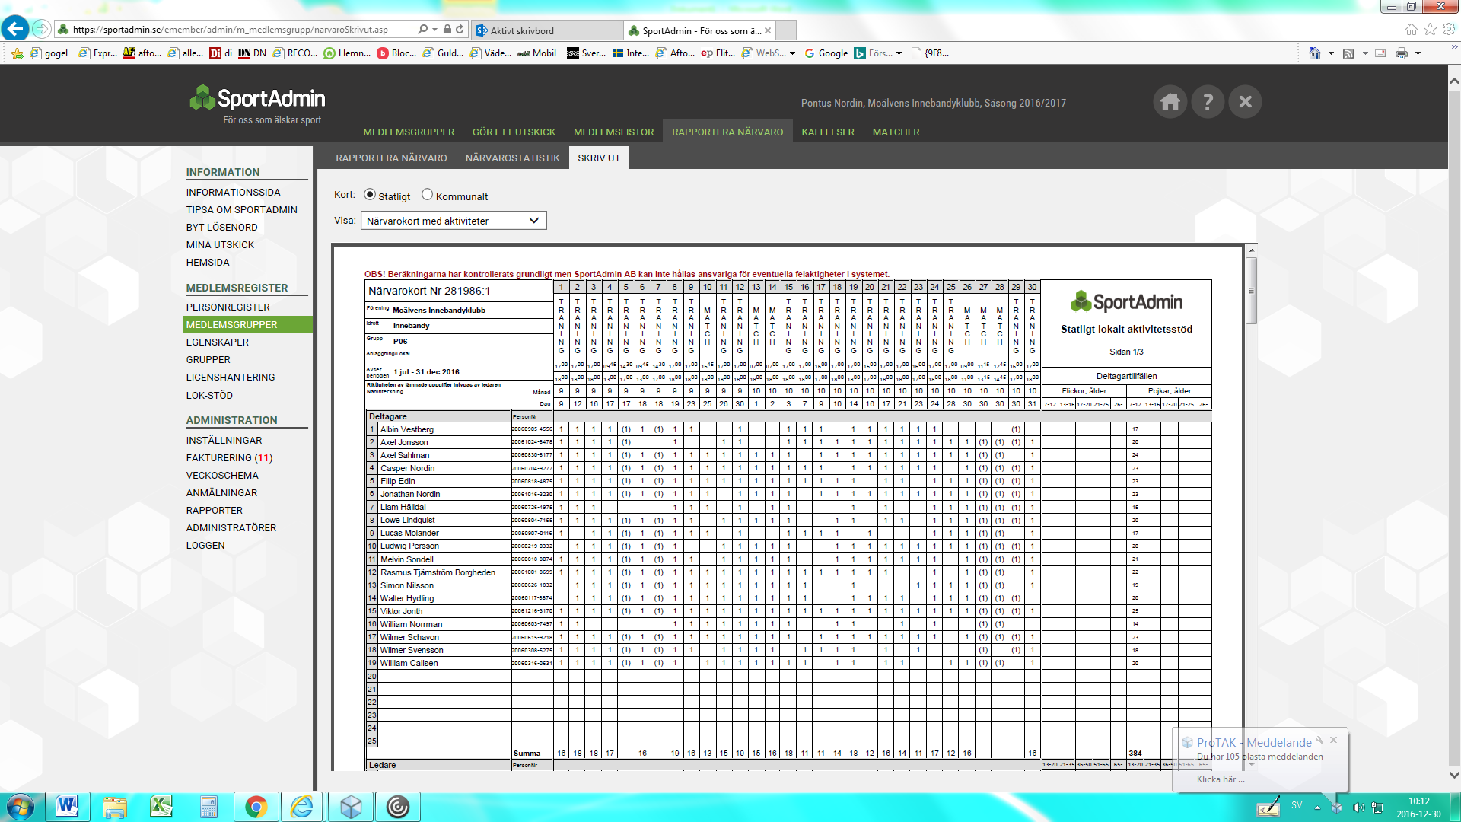
- När allt är klart så är det bara till att skriva ut.
- När utskrift är gjord så är det bara din personliga signering som saknas innan rapporten lämans in till ordförande

